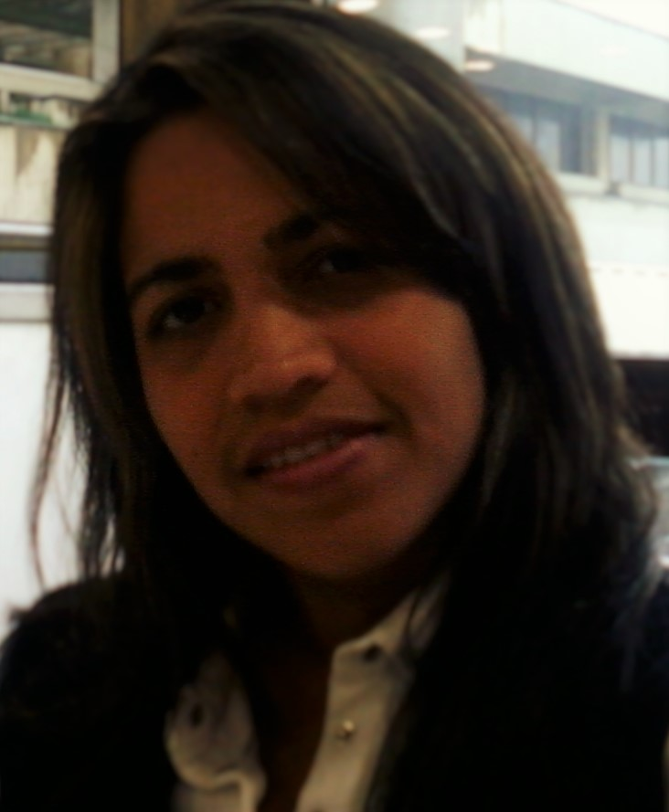

San Isidro 736-K, comuna Santiago Centro

**INFORMACION PERSONAL**

* Estado Civil soltera
* Rut 26.935.972-2
* Fecha de Nac. 06/05/78
* Nacionalidad Venezolana
* Edad 42 años
* Lugar de Nac. La Guaira, Estado Vargas-Venezuela
* Teléfonos +56930016493, +56946402781
* Status migratorio: **VISA TEMPORARIA**

**NIVEL ACADEMICO**

**1990 – 1995 U.E** Rómulo Gallegos ubicado en Catia la mar, Estado Vargas.

**Título obtenido: BACHILLER EN CIENCIAS.**

**1995 – 2000 T.S.U. Informática,** instituto Rodolfo Loero Arismendi ubicado en la avenida principal de la guaira, estado Vargas.

**Título obtenido: TECNICO SUPERIOR EN INFORMATICA.**

**01/12/2001 Oficial I de policía**, del Instituto Autónomo de la Policía Municipal de Vargas, ubicada su sede en la parroquia macuto bajada del playón.

**Título obtenido: OFICIAL I.**

**EXPERIENCIA LABORAL**

**EDIFICIO PEDRO LIRA 1404 PROVIDENCIA**

**Cargo:** Conserje.

DESDE EL 22 DE ABRIL 2019 HASTA 18 DE JUNIO DEL 2020.

**Turno:** Tarde actualmente.

**DELIVERY DE LA APLICACIÓN DE RAPPI SANTIAGO CHILE**

**Cargo:** Motorista. Desde 15 de septiembre hasta la presente fecha.

**Motivo de desvinculación**: mejora laboral.

**MOTORISTA EN EL RESTAURANT CHAMAS, ubicado en la moneda 2704, Santiago chile.**

**Cargo:** Motorista. Desde febrero hasta el 15 de Abril.

**Motivo de desvinculación:** mejora laboral

**AEROLINEA CONVIASA C.A**, ubicada en el aeropuerto internacional. Desde Enero de 2008 hasta Marzo de 2011.

**Cargos:**

**AGENTE DE SEGURIDAD EN PLATAFORMA NACIONAL E INTERNACIONAL**

**ANALISTA ADMINISTRATIVO DE LA GERENCIA DE PILOTOS**

**Tareas y responsabilidades realizadas:**

Realización de memos, notificaciones, solicitudes, extras de pilotos y aeromozas, solicitud de vacaciones, pagos para vuelos internacionales, solicitud de cursos vencidos y renovaciones de licencias y capacitación en distintos equipos entre otras, creación de los manuales de cada equipo en conjunto con la escuela de pilotos y tripulantes.

Coordinación y Programación de vuelos diarios e internacionales en conjuntos con el departamento de Programación de Vuelos.

**Motivo de desvinculación:** Por cambio de domicilio.

**DUTTY FREE** ubicado en el Aeropuerto Internacional de Maiquetía. 2008 desde marzo hasta mayo

**Cargo:** Coordinadora de seguridad

**Motivo de desvinculación:** Mejora laboral.

**POLICIA MUNICIPAL DE VARGAS,** ubicada en la parroquia macuto bajada del playón, desde Diciembre de 2002 hasta enero de 2008

**Cargo: OFICIAL I** (Jefe/Supervisor/Coordinador/Líder)

**Tareas y responsabilidades:**

Seguridad, Orden público, Patrullaje, Operativo viales, Departamento de Inteligencia e investigación (INVESTIGACION Y REDACCION DE EXPEDIENTES), Inspectoría General de los Servicios (INVESTIGACION Y REDACCION DE EXPEDIENTES ADMINISTRATIVOS DEL PERSONAL).

**Motivo de desvinculación:** Por mejora laboral.

**AMERICAN AIRLINES, I.A.I.M** ubicada en el sótano nivel 1, Catia la mar, específicamente aduana aérea, en el área de embarque. Enero del 2001 hasta abril.

**Cargo:** PROMOTORA DE VENTAS Y SOBRE CARGO

**Motivo de desvinculación:** inicio de curso en la policía municipal de Vargas.

**CHRISTIAN SECURITY, I.A.I.M** ubicada en el sótano nivel 1, Catia la mar, desde 2000 hasta 2001.

**Cargo:** AUXILIAR DE OPERACIONES**.**

**Motivo de desvinculación:** cierre de las operaciones.

**YMCA,** ubicada en la avenida sucre frente a la plaza Catia.

**Comandancia general de la policía metropolitana, caracas, distrito capital, plaza Zamora.**

**Fundador** conjunto residencial, ubicado en carayaca.

**D**esde 1993 hasta 1996.

**Cargo: INSTRUCTORA DE KARATE-DO TRADICIONAL SHOTOKAN.**

**CURSOS**

**ORDEN PÚBLICO:** Instituto Autónomo de la policía municipal de Vargas.**ACTAS POLICIALES y LOPNA, ELABORACION DE EXPEDIENTES:** C.I.C.P.C de Vargas.

**SOBRE CARGA - MERCANCIAS PELIGROSAS y HANDLING, F.D.O:** Dictado por A.G.S y AMERICAN AIRLINES.

**SEMINARIO SOBRE: SAFETY SECURITY, salvaguarda y seguridad del transporte aéreo, OACI**, **SOBRE CARGA – MERCANCIAS PELIGROSAS, INICIAL Y RECURRENTE, TRÁFICO, AVSEC INICIAL Y RECURRENTE, MANUALES DE PILOTOS:** Dictado por CONVIASA**.**

**TURISMO Y TRÁFICO AEREO:** Mención promotor. Dictado por la FUNDACION DE ATENCION INTEGRAL JUVENIL FUNDANIL.

**RECONOCIMIENTOS**

**CUERPO DE INVESTIGACIONES PENALES, CIENTIFICAS Y CRIMINALISTICAS**, delegación de Vargas, 05 de agosto del 2002. Por el Comisario Gral. Lic. SERGIO CASTILLO GUTIERREZ.

**INSTITUTO AUTONOMO DE LA POLICIA MUNICIIPAL DE VARGAS**. Por el comisario Gral. RAMON ARISTIDES HERNANDEZ PEREZ.

**COMANDANCIA DE LA POLICIA METROPOLITANA**, distrito capital, distrito sucre plaza y Zamora del Estado Miranda. Por el comisario Gral. RAFAEL AGELVIS GARAVITO, jefe de división de la División de Acción comunitaria.

**ACADEMIA DE ARTES MARCIALES KARATE-DO SHOTOKAN** y **CONSEJO MUNICIPAL DEL DISTRITO FEDERAL, Comisión de Educación de la CASA DE LA JUVENTUD** Por los SENSEIS: JESUS FUENTES, USEBIO UGUETO Y FELIX FARFAN.

**ISHIYAMA MONAGAS DE KARATE-DO SHOTOKAN TRADICIONAL**. Por la Asociación venezolana ASVEKA.

**Tengo conocimientos en: Pastelería y repostería, comida rápida, costuras, dibujo, manejo todo tipo de vehículos, albañilería y remodelación de ambientes.**

**Disponibilidad: Tiempo Completo.-**